Практическая работа

1. Запустите текстовый процессор Word (Пуск/все программы/MSOffice/MSWord).
2. Наберите следующий текст:

*Дама сдавала в багаж: диван, чемодан, саквояж, картину, корзину, картонку и маленькую собачонку*.

1. Оформите текст с помощью списка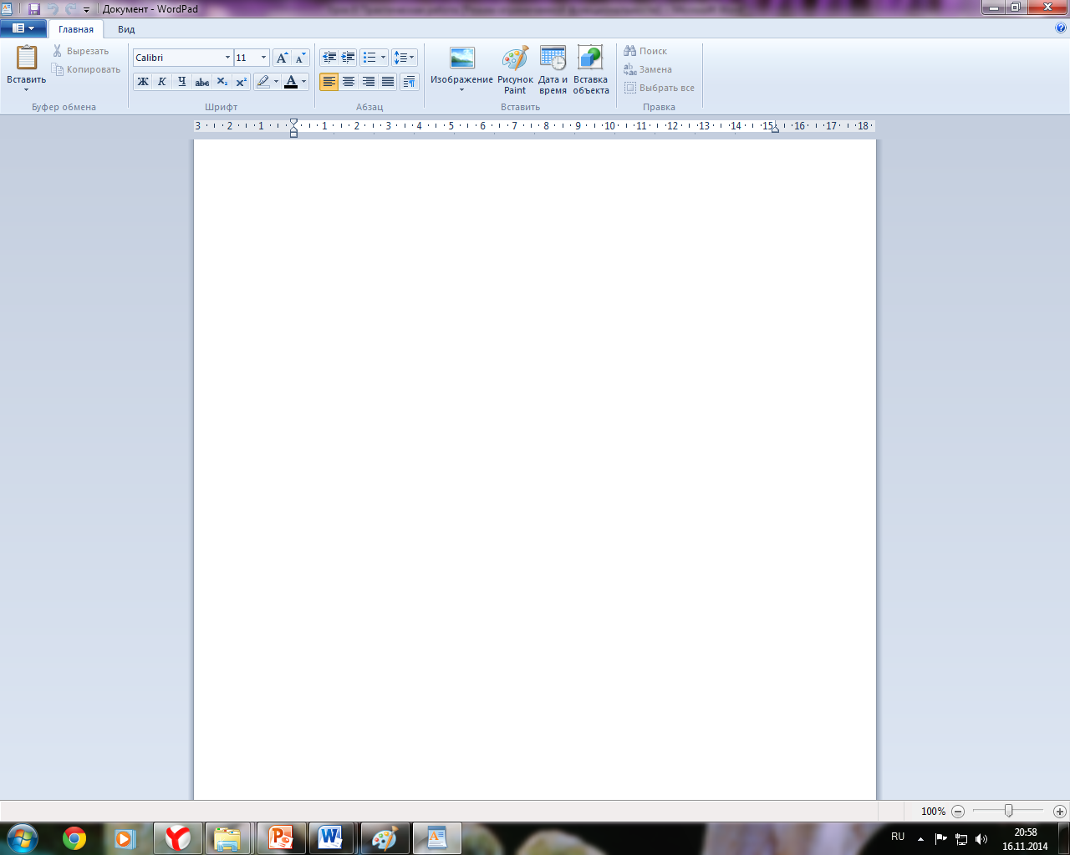.

Практическая работа

1. Запустите текстовый процессор Word (Пуск/все программы/MSOffice/MSWord).
2. Наберите следующий текст:

*Дама сдавала в багаж: диван, чемодан, саквояж, картину, корзину, картонку и маленькую собачонку*.

Оформите текст с помощью списка